Manuelle d'utilisation de SuPoker

**A) Lancer le jeu:**

Pour lancer le jeu double cliquez sur l'exécutable "Projet Poker.exe".

/!\ Le jeu a été testé sur Windows XP 32 bit, et Windows Seven 64 bit (Avec la configuration minimal suivant: Processeur Intel Pentium 4 (3,0 GHZ) et 2Go RAM) sans problème. Il est donc possible que le jeu ne fonctionne pas normalement dans d'autre condition d'utilisation.

**B) Le menu principal:**

Une fois le jeu lancé, vous arrivez au menu principal de celui-ci. Vous pouvez commencer une nouvelle partie en cliquant sur "Nouvelle partie". Vous pouvez aussi cliquez sur "Option" pour accéder au menu option. Cependant ce menu n'est pas encore complété, il le sera dans une future mise à jour. Il en est de même pour le bouton "Reprendre la partie" du menu principal, qui vous permettra, dans une future version, de reprendre une partie arrêtée. Le bouton "Aide" et "A Propos" permettent d'accéder aux menus respectifs.

**C) Déroulement d'une partie:**

Une fois une nouvelle partie commencée, vous commencerez votre premier tour de jeu. Un tour est constitué de 4 phases:

**Phase I: La mise.**

Dans cette phase vous choisissez votre mise à l'aide des jetons affichés à l'écran. Chaque clique sur un jeton augmentera votre mise d'un montant égal à la valeur affichée sur le jeton. Cependant si le montant du jeton cliqué est supérieur à vos jetons, votre mise sera incrémentée de la valeur de vos jetons et non de la valeur du jeton cliqué ( Par exemple si vous avez 50 jetons et que vous cliquez sur le jeton 100, votre mise sera augmentée de 50 jetons seulement. )

Lorsque vous n'avez plus de jeton vous ne pouvez plus miser.

Le jeton « All-in » permet de miser tous vos jetons. Le jeton « Reset » permet d'annuler votre mise (de la mettre à 0) et de récupérer vos jetons.

**Phase II: Le premier tirage.**

Une fois votre mise définie, cliquez sur « CARTE » pour tirer 5 cartes. Ces cartes s'afficheront au centre de l'écran sur le tapis.

Sous chaque carte se trouve un bouton « GARDER ». Lorsque le bouton est en surbrillance, cela signifie que vous voulez garder la carte. Sinon cela signifie que vous voulez la retirer lors le 2nd tirage.

Lors de cette phase aucune modification de la mise n'est possible.

**Phase III: Le second tirage.**

Lorsque vous avez choisit vos cartes, cliquez sur "CARTES". Alors, toutes les cartes non gardées, seront remplacées par de nouvelles cartes tirées. A ce niveau-là aucune modification de la mise n'est possible.

**Phase IV: Les gains.**

En fonction de votre mise et des 5 cartes sur le tapis, vos gains sont calculés grâce au tableau des combinaisons affiché à droite du tapis.

Par exemple si vous avez un brelan vos gains seront de: Mise x 2

Ensuite la mise est passée à 0 et la valeur de vos jetons est mise à jour. Puis un nouveau tour de jeu commence.

Si à la fin de cette phase vous n'avez plus de jeton, le jeu s'arrête et vous renvoie au menu principal.

**D) Détail sur les combinaisons de carte:**

Au poker il existe 10 types de combinaisons possibles de 5 cartes.

**Une Paire:**

Cette combinaison est constituée 2 cartes de la même valeur. Lorsque vous avez une Paire, vous récupérez votre mise.

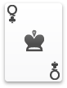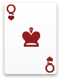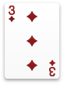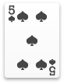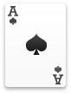

**2 Paires:**

Cette combinaison est constituée de 2 fois 2 cartes de la même valeur. Si vous avez une Double Paires, vous récupérez votre mise + une fois celle-ci.

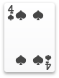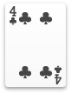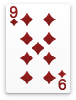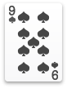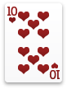

**Le Brelan:**

Cette combinaison est constituée de 3 cartes de même valeur. Quand vous avez un Brelan, vous récupérez votre mise + deux fois celle-ci.

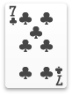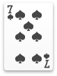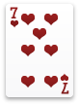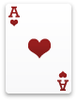

**La Quinte ou Straight:**

Cette combinaison est constituée de 5 cartes qui se suivent, la plus petite des suites étant A2345 et la plus forte TJQKA. Lorsque vous avez une Suite, vous récupérez votre mise + trois fois celle-ci.

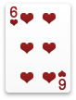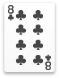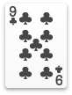

**La Couleur ou Flush:**

Cette combinaison est constituée de 5 cartes de même couleur, ici pique. Lorsque vous avez une Couleur, vous récupérez votre mise + quatre fois celle-ci.

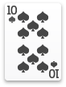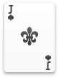

**Le Full House:**

Cette combinaison est constituée d’un brelan et d’une paire. Lorsque vous avez un Full House, vous récupérez votre mise + cinq fois celle-ci.

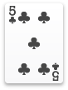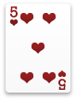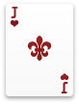

**Le Carré:**

Cette combinaison est constituée de 4 cartes identiques. Lorsque vous avez un Carré, vous récupérez votre mise + huit fois celle-ci.

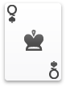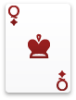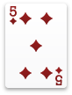

**La Quinte Flush ou Straight Flush:**

Cette combinaison est constituée de 5 cartes de la même couleur (flush) qui forment une suite. Lorsque vous avez une Quinte Flush, vous récupérez votre mise + dix fois celle-ci.

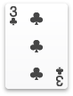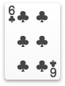

**La Quinte Flush Royale:**

Cette combinaison est la plus forte au poker, constitué de 5 cartes de la même couleur (flush) qui forment une suite à l’As. Lorsque vous avez une Quinte Flush Royal, vous récupérez votre mise + vingt fois celle-ci.

